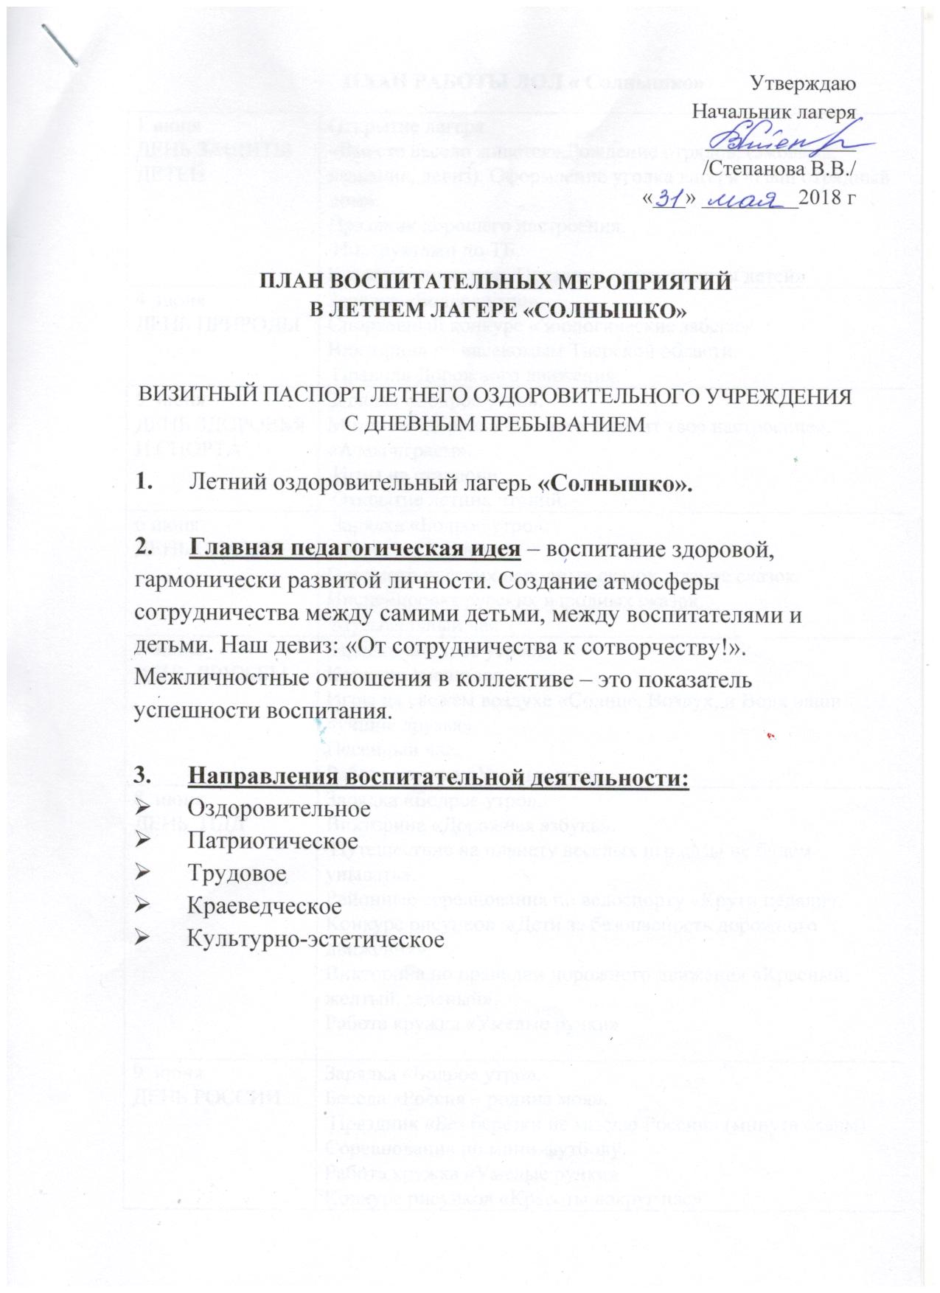
ПЛАН РАБОТЫ ЛОЛ « Солнышко»
1 июня  ДЕНЬ ЗАЩИТЫ ДЕТЕЙ | Открытие лагеря.  «Вместе весело живется».Рождение отрядов, (эмблема, название, девиз). Оформление уголка лагеря «Наш отрядный дом».  Праздник хорошего настроения.  Инструктажи по ТБ.  Конкурс миниатюр. Праздник «день защиты детей»
4 июня  ДЕНЬ ПРИРОДЫ | Зарядка «Бодрое утро».  Спортивный конкурс «Зоологические забеги».  Викторина по насекомым Тверской области.  Правила Дорожного движения.
5 июня  ДЕНЬ ЗДОРОВЬЯ И СПОРТА | Зарядка «Бодрое утро».  Минутки здоровья «От чего зависит твое настроение».  «А мы играем».  Игры на стадионе.  Открытие летних чтений.
6 июня  ДЕНЬ СКАЗКИ | Зарядка «Бодрое утро».  «В гостях у сказки».  Просмотр русских народных сказок, чтение сказок. Инсценировка русских народных сказок.  Музыкальный час
7 июня  ДЕНЬ ДРУЖБЫ | Зарядка «Бодрое утро».  Конкурс смешинок.  Игры на свежем воздухе «Солнце, Воздух, и Вода наши лучшие друзья»  Песенный час.  Работа кружка «Умелые руки»
8 июня  ДЕНЬ ПДД | Зарядка «Бодрое утро».  Викторина «Дорожная азбука».  Путешествие на планету веселых игр «Мы не будем унывать».  Районные соревнования по велоспорту «Крути педали». Конкурс рисунков «Дети за безопасность дорожного движения».  Викторина по правилам дорожного движения «Красный, желтый, зеленый».  Работа кружка «Умелые ручки»
9 июня  ДЕНЬ РОССИИ | Зарядка «Бодрое утро».  Беседа «Россия – родина моя».  Праздник «Без березки не мыслю России» (минута славы).  Соревнования по мини-футболу.  Работа кружка «Умелые ручки».  Конкурс рисунков «Красоты вокруг нас»
13 июня  ДЕНЬ ЭКОЛОГИИ | Зарядка «Бодрое утро».  Экологический час «В гостях у старика-лесовика»  Игра по станциям “Экологическое ассорти”  Водные эстафеты.  «В поисках сокровищ» операция «Клад».  Минутки здоровья «Зеленая аптечка».  Инструктаж по ТБ.
14 июня  ДЕНЬ СИЛЬНЫХ, СМЕЛЫХ, ЛОВКИХ И УМЕЛЫХ | Зарядка «Бодрое утро»  Спортивная игра м/д командами «Лапта»  Эстафеты «Веселые старты». Инструктажи по ТБ.  Беседа «Если хочешь быть здоров, закаляйся!»  Минутки здоровья «Правильно питайся – спортом занимайся».  Веселые старты «Ай да мы».
15 июня  ДЕНЬ СЕМЬИ | Зарядка «Бодрое утро»  Викторина «Устами младенца».  Творческий конкурс «Семейный портрет»  Праздничный концерт «Вдохновение»  Игровая программа «Кто нас очень крепко любит?».  Час семейной игры«Мама, папа, я – спортивная семья»..«Моё родовое дерево» (создание родового дерева).
18 июня  РАЗНОЦВЕТНЫЙ ДЕНЬ | Зарядка «Бодрое утро»  Игры на свежем воздухе «Снежный ком», «Назовись».  Конкурс рисунков на асфальте «Здравствуй, лето!»  Конкурс вокального мастерства«Король караоке».  Театрализованное представление, подготовленное детьми «Страна Фантазия».  Работа кружка «Умелые руки». «Семь цветов радуги» - интеллектуальная игра.
19 июня  ДЕНЬ ВЕЖЛИВОСТИ | Зарядка «Бодрое утро»  Игровая программа « Волшебный сундучок вежливости»  «Русские забавы! – разучивание русских народных игр. «Пионербол».  Правила пожарной безопасности «Огонь мой друг и враг»
20 июня  ДЕНЬ МАЛЬЧИКОВ | Зарядка «Бодрое утро»  МИСТЕР ЛАГЕРЯ Конкурс для мальчиков.  Час здоровья «Богатырская наша сила»  Работа кружка «Умелые руки»
21 июня  ДЕНЬ ДЕВОЧЕК | Зарядка «Бодрое утро»  МИСС ЛАГЕРЯ. Конкурс для девочек.  Юмористическая эстафета «Юмор важен в спорте. Вы со мной не спорьте!  Музыкальный час «Музыкальная капель»  Викторина «Самый лучший читатель».
22 июня  ДЕНЬ ПАМЯТИ И СКОРБИ | Зарядка «Бодрое утро»  «Вставай, страна огромная!» - конкурс песен о войне, солдатах, армии.  Подведение итогов отдыха.  Анкетирование «Как я провёл смену»  Операция «Нас здесь не было»  Минутка здоровья «Твой режим дня на каникулах».

